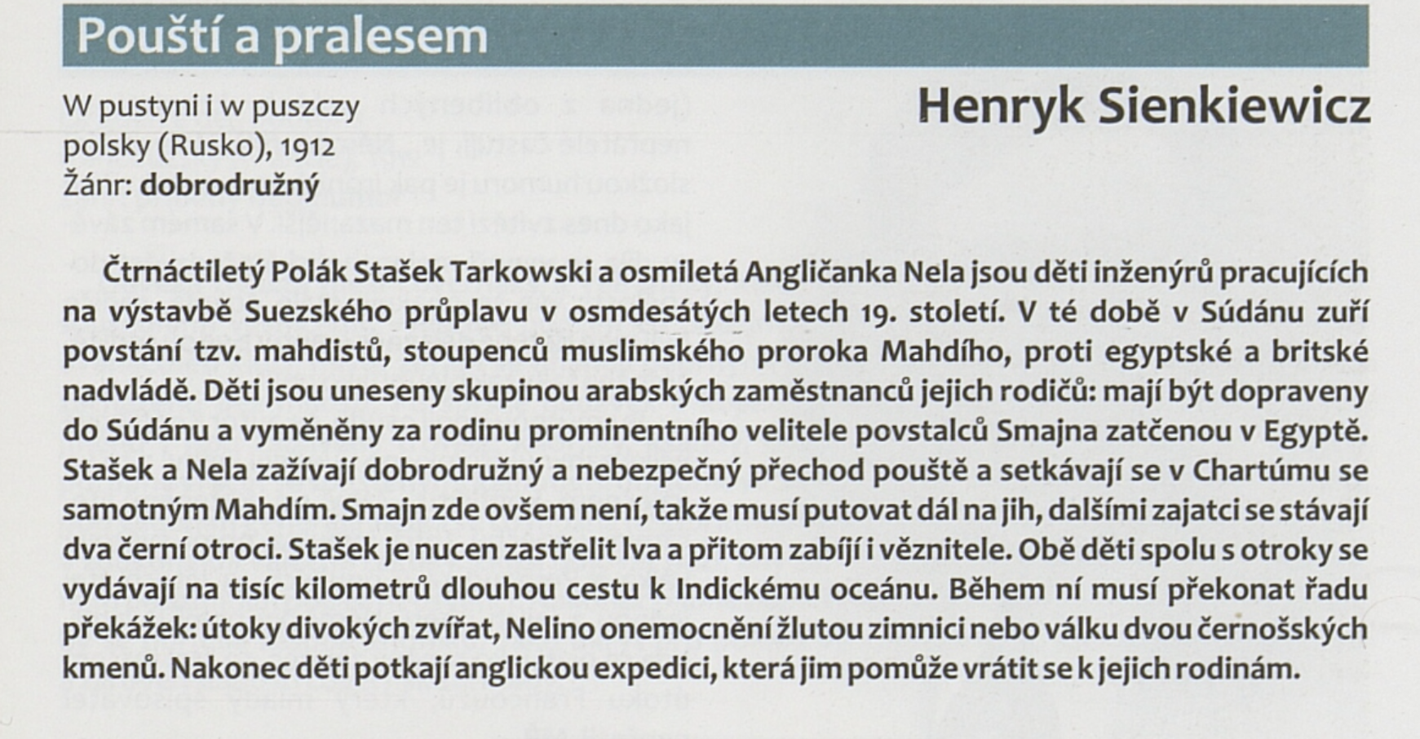
KOMUNIKÁT III

zdroj: MANDYS, Pavel. 2 x 101 knih pro děti a mládež: nejlepší a nejvlivnější knihy. V Praze: Albatros, 2013, s. 254.

DIDAKTICKÝ POTENCIÁL
Cílová skupina: 6. ročník
Jedná se o text z „encyklopedie“ o literatuře pro děti a mládež, konkrétně jde o shrnutí obsahu knihy Pouští a pralesem od Henryka Sienkiewicze. Text bych využila pro práci s pravopisem velkých a malých písmen – v předkládaném textu se vyskytuje velké množství toponym (Súdán, Egypt, dvouslovných – Indický oceán, Suezský průplav), antroponym (Stašek Tarkowski, Nela), ve kterých píšeme velká písmena. Zároveň ale i např. názvy příslušníků národů (Angličanka, Polák) a od nich utvořených přídavných jmen (arabských, anglickou, britské…), ve kterých se dle mého názoru více chybuje. Dále vidíme i příslušníky antropologických skupin (černošský) nebo příslušníků náboženských vyznání (mahdisté). V levé horním rohu si lze všimnout a komparovat, proč píšeme polsky, ale (místo vydání) Rusko.
Dále by bylo možné pracovat s interpunkčním znaménkem dvojtečky, která se v textu objevuje hned dvakrát, a její textovou funkcí.

